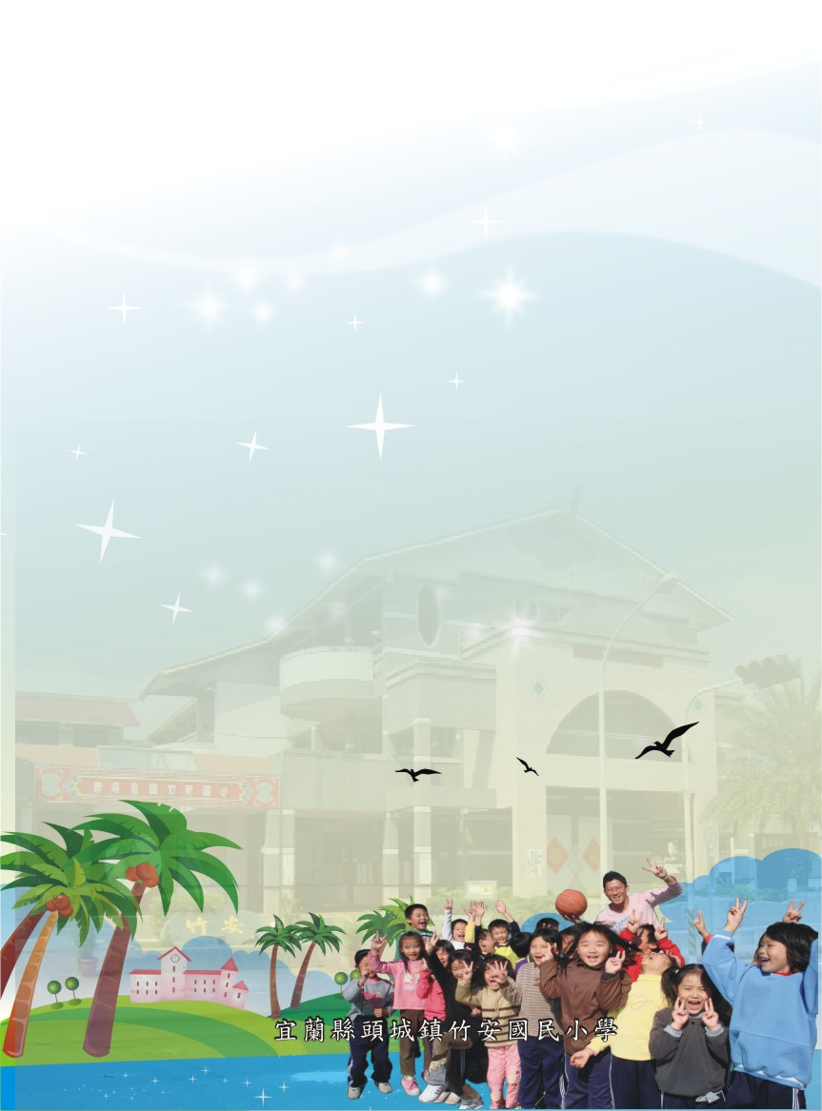
宜蘭縣竹安國民小學
申請「推動反霸凌安全學校計畫」

年 度：100學年度
計畫名稱：愛讓世界改變－建立和諧快樂的溫馨校園
申請機構：宜蘭縣竹安國民小學
計畫主持人：陳銘俊 校長
填報日期：中華民國100年5月30日

目 錄

壹、申請單位基本資料
貳、背景分析
參、學校概況
肆、計畫目標
伍、計畫執行內容之規劃設計
陸、預定進度
柒、人員配置
捌、經費需求

壹、申請單位基本資料
計畫名稱 | 愛讓世界改變－建立和諧快樂的溫馨校園
申請機關 | 宜蘭縣立竹安國民小學
校長 | 陳銘俊 校長
統一編號 | 02395227
聯絡地址 | 宜蘭縣頭城鎮竹安里頭濱路一段601號
學校  歷年校安相關工作經驗 | 每月定期校安通報
學校  歷年校安相關工作經驗 | 參與頭城鎮安全社區計畫
學校  歷年校安相關工作經驗 | 2009年榮獲教育部正向管教績優學校
學校  歷年校安相關工作經驗 | 參與宜蘭縣政府全民國防教育中心學校
學校  歷年校安相關工作經驗 | 2010宜蘭縣友善校園績優學校
計畫主持人 | 陳銘俊 | 職稱：校長 | 電話：03-9771178#11
計畫主持人 | 陳銘俊 | 傳真：03-9774537 | 手機：0939574365
計畫主持人 | 陳銘俊 | E-mail：cmc@ilc.edu.tw
計畫聯絡人 | 陳光明 | 職稱：教導主任 | 電話：03-9771178#12
計畫聯絡人 | 陳光明 | 傳真：03-9774537 | 手機：0915685468
計畫聯絡人 | 陳光明 | E-mail：ckm@ilc.edu.tw
全程計畫期程 | 民國100年 08月 01日 至 101 年 07月 31 日 止
全程計畫經費 | 新台幣貳拾萬元整
貳、背景分析
霸凌並非為偶發事件，隨著社會型態的改變，校園霸凌衍生出各種型態，例如言語霸凌、網路霸凌、性霸凌、肢體霸凌等等。不管是哪一種校園霸凌，通常被霸凌的學生，會重覆發生，並不只一次地被欺負。霸凌者恃強欺弱，不斷以負面行為欺凌弱勢的一方，造成被霸凌者身心上的困擾與傷害，而霸凌的孩子因其負面行為不斷發生，導致人際關係的惡化，其結果往往帶來更多的暴力甚至自殺的結果。因此，霸凌已經是各國重視的校園安全課題。
最新的調查結果顯示，每個班級至少有一到兩個同學受苦於同學持續性的欺負。恐懼、拒絕上學、或身體不適，顯示了受害者有著極大的心理壓力。學校老師、幼教老師、社工人員、職訓老師若對霸淩現象採取了錯誤的步驟，很可能會讓受害者被欺負的處境更爲惡化。如無法於適當時間處理，將形成霸凌的惡性循環，進而影響到學習困難、適應不良或信心不足；嚴重的話，還會造成逃課、輟學或自殘等行為，造成校園的不安與恐慌。
霸淩現象不是新的問題，問題不斷發生是因為我們對霸淩現象程度與後果的認識以及處理方法的不足。如何深入了解霸凌者與被霸凌者行為背後的原因，積極協助，並給予愛和關懷，才能真正降低校園霸凌事件的發生。
本校以關懷輔導為基礎，用「愛心與關懷、感恩與包容、勤勞與自信、同理心與正義感」，以培養學生品德教育為基礎，建構一個對於學生友善的教學環境，從學生行為及校園環境潛移默化改變學生行為。因此學校在行政方面塑造安全空間，建構完善校園霸凌通報機制與處理流程；規劃多元活動，紓解學生情緒。在教師方面推動霸凌事件處理相關研習，提升教師專業知能；在課程中融入以學生輔導為基礎，融入生命教育議題，培養孩子「愛心與關懷、感恩與包容、勤勞與自信、同理心與正義感」。在學生方面積極培養學生正確觀念，避免霸凌事件發生；藉由輔導活動、小團體輔導、育樂營、實作課程與圓夢計畫等活動，建立學生自信與活力，並且調整運動活動編組方式，以跨年級、跨班方式編隊，降低競賽衝突，增加學生彼此交流機會，養成高年級學生照顧低年級學生的組隊方式，有效避免學生產生霸凌行為。若仍有霸凌現象，學校也能以積極的態度正向處理。對於學生生活課程，給予學生「反霸凌」的明確指導與因應之道。在家長方面，提升親職教育、親師溝通，身教勝於言教與正面管教子女策略。正視「反霸凌」問題，積極從行政、老師、學生、家長各層面作為，攜手合作，建構完善的預防機制與處理流程，積極建構反霸凌、和樂友善的校園，讓學生健康快樂的在學校生活與學習，培養優質良善的公民。
參、學校概況
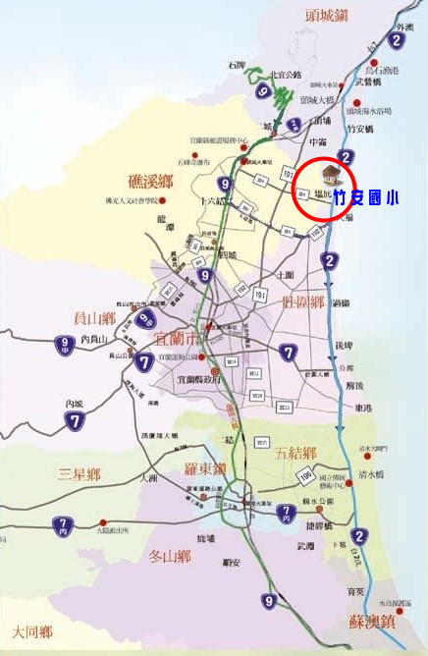
ㄧ、學校沿革及地理位置：
本校位於宜蘭縣頭城鎮最南端，就稱三抱竹，屬沿海漁業及養殖區，學區以頭城鎮竹安里及礁溪時潮村里民的子地為主，民風純樸，孝悌傳家。民國52年七月創立頭城國小竹安分班，民國54年8月改為頭城國小竹安分校，民國57年8月獨立為竹安國民小學，民77年8月設幼稚園。學校位於北宜濱海公路台二線142.8公里處，東臨太平洋，西臨雪山山脈，西北方有竹安河流經，擁有竹安河口、四十甲濕地及時潮村濕地等天然資源，是觀察濕地及觀賞水鳥的好地方，學校前方太平洋水域及海岸林地，富含豐富生態，不但是居民經濟來源之ㄧ，更是發展學校特色課程的好素材。學校目前發展之學校特色課程，以關懷社區發展、社區服務與發展社區產業特色，並配合六年級畢業旅行實施織夢計畫，成功的將地方特產與課程結合，改變社區居民對於農產品價值的認知，提升當地農產品附加價值。
- 學校概況：
教職員工數 | 校長 | 教師 | 職員 | 工友 | 護士 | 幼稚園教師
合計19人 | 1 | 13 | 1 | 1 | 1 | 2

班級數 | 合計 | 幼稚班 | 一年級 | 二年級 | 三年級 | 四年級 | 五年級 | 六年級
班級數 | 9班 | 1班 | 1班 | 1班 | 2班 | 1班 | 1班 | 2班
學生數 | 209人 | 男18 | 男17 | 男15 | 男16 | 男10 | 男15 | 男16
學生數 | 209人 | 女13 | 女11 | 女10 | 女15 | 女17 | 女15 | 女21
三、學校教育經營願景
營造一所和諧快樂的溫馨校園
願景是行動的目標，行動是願景的動力，「願景」＋「行動」方是促成學校效能提升之不二法門。學校品德教育願景經由全校親師生互動討論，形塑本校「活力創意魅力竹安」的學校願景，以「健康、積極、服務」為行動準則，並以『愛讓世界改變－建立和諧快樂的溫馨校園』為內涵的學校教育經營願景。結合學校與社區優勢條件，透過學校總體課程的實施，發揮個別化、適性化、多元化的教學型態，以達成全人發展的教育目標，營造友善、安全、無霸凌的教學環境。
我們的教育理念
學校教育不只是知識教育，重要的是品德的養成過程，學校要能教出好品德。
我們要讓孩子瞭解教育的『價值』
一個成功的教育，不在於你學到什麼
而在於你能運用所學為他人付出什麼

教育的目的不是讓你擁有那些優勢的才華、知識與能力
而在於讓你運用那些優勢的才華、知識與能力
為社會貢獻什麼
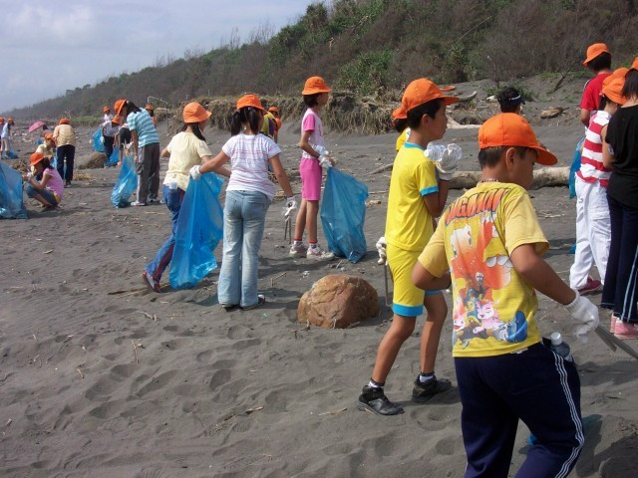
不必計較教育能讓你擁有什麼
而必須計較你能透過教育為社會服務什麼

要懂得肯定自己 讓自己的存在
成為別人的祝福
讓旁人的日子 因為有你而更美好

肆、計畫目標
一、總目標
推動以「防制校園暴力霸凌」為中心議題之安全學校，整合學校行政、教學、空間環境、心理輔導、健康服務、社區合作等策略，期能完善校園暴力霸凌之發現、處理及追蹤輔導流程，達成營造友善校園之目的。
二、子目標
(一)建立整體推動機制、架構及流程，落實校園暴力霸凌防制之推動。
(二)建立跨處室之推動標準作業流程(SOP)，以有效推動校園暴力霸凌防制。
(三)有效降低校園暴力霸凌事件，逐漸改變學生偏差行為模式；並進一步提升校園教職員與學生對暴力霸凌防制知能。
(四)建立考核評價機制，評估推動之成效。
(五)建立、充實暴力霸凌防制推動成果整合平台，促進資源分享及經驗交流。

伍、計畫執行內容之規劃設計(請分項具體說明)

一、計畫推動架構圖

結構面：
學校訂定政策
成立推動小組
介入面：
整合學校行政、教學、環境、心理輔導、健康服務、社區之策略
評價面：
霸凌件數統計調查
成立計畫推動小組
建立推動SOP
推動「學生品德教育」計畫
教學面
(Education)
環境面
(Environment)
政策面
(Enforcement)
營造校園無霸凌環境
課程教學
建立推動小組
營造社區支持無霸凌學校

潛在課程教學
定期宣導
校內共識推動工作坊
訂定政策
霸凌件數統計評價
建立學生數位
正向管教獎勵平台
於各班漸進式進行
進行3E介入
二、執行策略
子目標 | 策略 | 評價指標
建立整體推動機制、架構及流程，落實校園暴力霸凌防制之推動 | 一、訂定反暴力霸凌防制推動計畫。內容包括以下幾點：  1.政策面：  (1)訂定相關政策及法規。  (2)透過組織化、系統化的推動策略，能有效增進師生反暴力霸凌意識。  (3)與社區建立推動的組織與機制。  2.介入面：建立整合學校行政、教學、空間環境、心理輔導、健康服務、社區合作等策略。  3.評價面：  (1)霸凌件數統計與分析方式。  (2)利用問卷調查、學習單、訪問等，進行計畫成果評估。 | 計畫文件
建立整體推動機制、架構及流程，落實校園暴力霸凌防制之推動 | 二、成立反暴力霸凌推動委員會(小組)，研擬、討論推動計畫。  1.建立組織章程、架構與分工。  2.成員：由校長擔任主任委員，下設副主任委員、執行秘書、專任教師、學生代表、社區代表、家長代表等。  3.任務：  (1)定期召開會議  (2)推動計畫研擬  (3)霸凌事件統計與分析  (4)個案討論  (5)檢討上次會議決議執行情形  (6)教育宣導研擬、討論  (7)落實校園三級輔導機制 | 委員會組織章程、會議記錄
建立整體推動機制、架構及流程，落實校園暴力霸凌防制之推動 | 三、建構社區警政、社政、醫療體系協力推動模式。  1.邀請警政、社政、醫療體系代表加入推動小組。  2、邀請居民義工、愛心商店加入防治行列。 | 合作記錄與相關會議記錄或推動小組組織章程
建立跨處室(單位)之推動標準作業流程(SOP)，以有效推動校園暴力霸凌防制 | 一、協助「推動反霸凌安全學校計畫」撰擬無暴力霸凌學校推動手冊，並配合將其納入課程教學。大綱由該計畫人員擬定之，暫訂如下：  師長：  - 如何經營反暴力霸凌的班級。  - 教導學生對霸凌說〝不〞  - 如何處理暴力霸凌事件。  - 如何撫平被害者心靈重建。  學生：  1.如何面對與避免暴力霸凌事件。  2.如何協助處理暴力霸凌事件。  3.認識霸凌定義。  4.知道何處可尋求協助。
建立跨處室(單位)之推動標準作業流程(SOP)，以有效推動校園暴力霸凌防制 | 二、配合「推動反霸凌安全學校計畫」制訂學校本位之跨處室(單位)之推動標準作業流程（SOP）。流程大綱為(由該計畫人員擬定之)：  1.成立校內反暴力霸凌委員會。  2.校長的職責。  3.各處室的職責與分工。  4.處理暴力霸凌事件的跨處室合作標準作業流程圖。  5.依據SOP手冊校園霸凌事件登錄、監測、啟動輔導機制、追蹤輔導等工作。 | 跨處室之分工文件、委員會組織章程、會議記錄、作業流程圖、登錄監控流程圖
建立跨處室(單位)之推動標準作業流程(SOP)，以有效推動校園暴力霸凌防制 | 三、建立暴力霸凌事件發生之緊急通報系統。  1.建立標準通報流程之作業標準：流程包含察覺、通報及處理流程。  2.界定、訂定各流程之第一、二、三級標準。  3.針對已通報之個案，定期追蹤輔導，以預防再發生。 | 學校作業流程文件及一次之演練記錄
有效降低校園暴力霸凌件數達，逐漸改變學生偏差行為模式；並進一步提升校園教職員與學生對暴力霸凌防制知能 | 一、定期進行校園暴力霸凌事件登錄。  1.建立登錄機制系統。  2.由推動小組成員定期統計之。  3.資料內容包含：霸凌對象資本資料、霸凌地點、霸凌種類、霸凌頻率、霸凌原因、受傷部位(程度)等。 | 登錄記錄數量與檢討文件
有效降低校園暴力霸凌件數達，逐漸改變學生偏差行為模式；並進一步提升校園教職員與學生對暴力霸凌防制知能 | 二、以科學的方法，瞭解、分析校內學生暴力霸凌現況、成因。  1.調查過去之霸凌件數。  2.進行過去個案分析。  3.霸凌原因之分析。 | 登錄記錄數量與檢討文件
有效降低校園暴力霸凌件數達，逐漸改變學生偏差行為模式；並進一步提升校園教職員與學生對暴力霸凌防制知能 | 三、以3E策略來進行防制暴力霸凌工作。  1.教育面：  (1)各學科實施正式及潛在課程之融入教學：於每學期期初(末)研討暴力霸凌防制之融入教學，並依計畫實施教學。  (2)實施成立多元社團、辦理相關教育活動、推動之夢計畫建立學生自信、辦理各項體育活動、實施小團體輔導策略。  (2)邀請輔導專家進行教育宣導。  (3)利用全校性活動時間，宣導傷害及暴力防制教育，並不定期機會教育學生，落實生活教育及品德教育。  (4)定期辦理親職教育座談會  （5）創意活動  2.環境面：  (1)進行易發生暴力霸凌之環境檢核，與社區共同營造無暴力霸凌之校園環境氣氛。  (2)加強校園偏僻地點巡視。  (3)設定巡查小組，第一時間通報降低傷害發生。  3.政策面：  (1)成立推動小組，制訂相關政策。  (2)輔導學校與社區共同建立具體文字之無霸凌政策，並向學生與社區宣告。  (3)結合社區各項資源，協助推動計畫。 | 推動過程記錄文件與照片
有效降低校園暴力霸凌件數達，逐漸改變學生偏差行為模式；並進一步提升校園教職員與學生對暴力霸凌防制知能 | 四、「推動反霸凌安全學校計畫」召開整合性研商。  1.進行小團體輔導課程，協助加害者及被害者心理諮商治療。  2.進行教師經驗分享座談，分享經驗與策略。 | 小團體輔導紀錄
有效降低校園暴力霸凌件數達，逐漸改變學生偏差行為模式；並進一步提升校園教職員與學生對暴力霸凌防制知能 | 五、計畫前、後抽樣進行學生訪談，進行對暴力霸凌的認知、態度、意向改變情形。 | 認知、態度、意向改變情形分析
有效降低校園暴力霸凌件數達，逐漸改變學生偏差行為模式；並進一步提升校園教職員與學生對暴力霸凌防制知能 | 六、進行調查校園霸凌事件是否改善，並提出檢討。 | 校園霸凌事件，檢討記錄
建立考核評價機制，評估推動之成效 | 一、配合「推動反霸凌安全學校計畫」，邀請專家輔導小組進行到校協助座談。  1.將邀請專家到各校輔導。  2.不定期採取電話或Skype遠距會議。 | 輔導記錄
建立考核評價機制，評估推動之成效 | 二、校長、各處室主任及輔導老師建討並評估實施成效，並進行改進措施。 | 檢討記錄
建立考核評價機制，評估推動之成效 | 三、透過課程介入之學生經由教師檢討，評估其可行性及課程檢討。 | 課程實施記錄
建立考核評價機制，評估推動之成效 | 四、建立獎勵考評機制。  1.針對推動之教師，給予嘉獎鼓勵  2.透過學習單、活動競賽、模範表揚，增進學生學習意願。 | 獎勵記錄
建立、充實暴力霸凌防制推動成果整合平台，促進資源分享及經驗交流 | 一、建立校內暴力霸凌防制專屬網站，定期將執行成果上傳至網內，提供給各校互相經驗交流與分享，並給興趣學校參考之。 | 網站資料數量與品質
建立、充實暴力霸凌防制推動成果整合平台，促進資源分享及經驗交流 | 二、不定期透過發送電子郵件或部落格，宣傳本校執行進度概況與經驗。 | 部落格
建立、充實暴力霸凌防制推動成果整合平台，促進資源分享及經驗交流 | 三、積極參與國內各項相關研討會及觀摩會，促進經驗分享。 | 參與之記錄

- 創意目標（請貴校務必撰寫，列為必評之加分項目）
推動「竹安好小子」，培養學生好品德，透過學生品德教育改變學生行為。
創意目標 | 策略、執行方式 | 評價指標
建立學生正向管教數位獎勵平台 | 以獎勵代替處罰，以鼓勵代替責罵，將學生行為表現記點，良好行為增加智慧幣，反之則扣智慧幣，以網路招標方式，由學生自行上網獲取獎勵。 | 照片、網路資料
反霸凌教師行動劇場 | 由教師飾演學生角色，以輕鬆沒有壓力的氣氛中，得到反霸凌的生活知識 | 學生或觀眾觀後回應及活動照片
學生安全走廊 | 串聯學校社區及鄰近學校之愛心商店，建立學生安全走廊，建置通報專線，使較易發生霸凌路段能及時通報。 | 文件照片
推動社區服務計畫 | 以感恩關懷與活力自信為主題，帶領學生愛護社區環境，協助社區清潔打掃與服務。 | 活動照片
舉辦反霸凌週活動 | 透過親師生參與各項活動，進行反霸凌宣導 | 各項活動設計
辦理竹安好小子活動 | 表揚典範學生，頒發學校專屬個人化獎盃，並公開表揚其優良行為，做為學生學習典範。 | 照片、事蹟與名單
辦理學生圓夢計畫 | 透過行為改變技術，由學生與老師共同訂定愛的約定，如能在約定時間內完成並作行為改變，老師就協助完成約定的獎品。 | 約定書、照片
辦理學生織夢計畫 | 由學生透過自己的努力與付出，將在學生農園種植特色作物，做為畢業旅行基金，減輕家庭負擔，建立自信。 | 照片
推動學生平心靜氣好書悅讀計畫 | 從認知改變行為，引導學生能平心靜氣，閱讀好書，並做閱讀指導，改變行為。 | 照片、閱讀計畫
推動學生社團活動 | 成立多元社團，協助建立學生自信與專長 | 照片與成果發表
反霸凌小團體輔導營 | 辦理反霸凌小團體輔導活動，協助學生適應學校環境。 | 照片與輔導計畫
陸、預定進度
100年8月至101年7月預定進度
月 次  工作項目 | 100年 |  |  |  |  | 101年
月 次  工作項目 | 8  月 | 9  月 | 10  月 | 11  月 | 12  月 | 1  月 | 2  月 | 3  月 | 4  月 | 5  月 | 6  月 | 7  月
擬定計畫、並成立推動小組
協助建立跨處室(單位)推動標準作業流程(SOP)
瞭解分析推動對象(學校)之學生暴力霸凌現況、成因
規劃並充實輔導室環境設備，建置溫馨的輔導室空間並進行輔導活動
辦理學生校園安全走廊
辦理各項反暴凌活動，以品德教育為基礎，鞏固學生好品德。 |  | ▃ |  | ▃ |  | ▃ |  | ▃ |  | ▃
推動小團體輔導有效消弭霸凌事件，逐漸改變學生偏差行為模式。
結合人權法治品德教育，建立友善接納的學習環境
建立考核評價機制，評估推動之成效
建立、充實暴力霸凌防制推動成果整合平台，促進資源分享及經驗交流
成果報告撰寫、結案

柒、人力配置
類 別 | 姓 名 | 現 職 | 計畫內擔任之具體工作性質、項目及範圍
計畫主持人 | 陳銘俊 | 校長 | 綜理全般計畫指導事宜
協同主持人 | 吳文靜 | 學務組長 | 指導計畫執行進度管制與協調事宜
協同主持人 | 陳光明 | 教務主任 | 綜理反霸凌相關課程安排及教師專業成長
協同主持人 | 李芳菁 | 輔導組長 | 指導心理輔導組工作規劃與執行事宜
協同主持人 | 黃國興 | 總務主任 | 指導反霸凌相關校園安全工作規劃事宜
執行人員 | 林文淵 | 教學組長 | 負責網路系統建置及網頁架設
研究人員 | 方春雯 | 教師 | 協助反霸凌相關活動設計及教師專業成長
研究人員 | 江佩珊 | 教師 | 協助反霸凌相關活動設計及教師專業成長
研究人員 | 林子顏 | 教師 | 協助反霸凌相關活動設計及教師專業成長
研究人員 | 蔡依君 | 教師 | 協助反霸凌相關活動設計及教師專業成長
研究人員 | 廖秀娟 | 教師 | 協助反霸凌相關活動設計及教師專業成長
研究人員 | 郭滿足 | 教師 | 協助反霸凌相關活動設計及教師專業成長
支援人員 | 王錫傳 | 家長會長 | 提供全般計畫諮詢建議、社會資源協調整合
支援人員 | 柳萬順 | 教育基金會董事長 | 提供全般計畫諮詢建議、社會資源協調整合
支援人員 | 學區里長 | 陳森銘 | 提供全般計畫諮詢建議、社會資源協調整合
備註：類別欄請分別填寫主持人、協同主持人、計畫人員、專任研究助理、兼任研究助理等。研究助理如未確定人選，其姓名欄可填寫待聘。
捌、推動反霸凌安全學校計畫執行之自我評核管考機制
一、隨時檢視計畫文件、委員會組織章程與會議紀錄等，建立整體推動機制、架構及流程
，落實杜絕校園暴力霸凌事件。
二、透過跨處室之分工、登錄監控流程、演練過程等，建立有效的校本SOP模式。
三、從登錄記錄數量、檢討文件、校內工作坊過程記錄、認知、態度、意向改變情形分析等，逐件改變學生偏差行為，有效降低校園暴力霸凌件數；並進一步提昇校園教職員與學生對暴力霸凌的認知。
四、藉由輔導紀錄、實地考評記錄、課程實施記錄、獎勵記錄、網站資料數量與品質等，建立、充實暴力霸凌防制推動整合平台，促進資源分享與經驗交流。

玖、計畫預期成效及影響
一、了解並分析學生暴力霸凌現況與成因，提出有效解決問題的策略。
二、辦理相關研習或工作坊，提升教師相關專業知能。
三、有效防止學生暴力霸凌事件發生，透過輔導及認知行為改變學生偏差行為模式。
四、建立、充實暴力霸凌防制推動成果整合平台，促進資源分享及經驗交流。

附件一之一 |  |  |  |  |  |  | ▓申請表
教育部補助計畫項目經費
 |  |  |  |  |  |  | □核定表
申請單位：宜蘭縣頭城鎮竹安國民小學 |  |  |  |  |  |  |  | 計畫名稱：愛讓世界改變－建立和諧快樂的溫馨校園
計畫期程： 100 年 8 月 1 日至 101 年 7 月 31 日
計畫經費總額： 200,000元，申請金額：200﹐000元，自籌款：0元
擬向其他機關與民間團體申請補助：▓無□有
（請註明其他機關與民間團體申請補助經費之項目及金額）
教育部： 200,000 元，補助項目及金額：推動反霸凌安全學校計畫
經費項目 |  |  | 計畫經費明細 |  |  |  |  |  |  |  | 教育部核定計畫經費  （申請單位請勿填寫）
 |  |  | 單價（元） |  | 數量 | 總價(元) |  |  | 說明 |  | 金額（元） | 說明
業  務  費 | 鐘點費 |  | 1600 |  | 6小時 | 9600 |  |  | 小團體輔導及學生講座講師鐘點費
業  務  費 | 資料蒐集費 |  | 30000 |  | 1式 | 30000 |  |  | 購置或影印必需之參考圖書資料或資料檢索等
業  務  費 | 教學材料費 |  | 30000 |  | 1式 | 30000 |  |  | 反暴凌教育課程教學材料
業  務  費 | 印刷費 |  | 25000 |  | 1式 | 25000 |  |  | 研習及宣導資料印製
業  務  費 | 膳食費 |  | 70 |  | 200份 | 14000 |  |  | 社區服務
業  務  費 | 獎品 |  | 200 |  | 150份 | 30000 |  |  | 典範表揚、學習獎勵、圓夢計畫等各項獎勵措施、育樂營活動獎勵
業  務  費 | 教學環境佈置費 |  | 30000 |  | 1式 | 30000 |  |  | 輔導室布置與器材補充
業  務  費 | 清潔工具 |  | 10000 |  | 1式 | 10000 |  |  | 社區服務打掃工具
業  務  費 | 宣傳品 |  | 11400 |  | 1式 | 11400 |  |  | 反霸凌文宣及宣傳品
業  務  費 | 小計 |  |  |  |  | 190000
雜支 |  |  |  |  |  | 10,000 |  |  | 業務費5％以內編列
合 計 |  |  |  |  |  | 200,000
承辦 會計 機關長官  單位 單位 或負責人 |  |  |  |  |  |  |  |  |  |  | 教育部 教育部  承辦人 單位主管
備註：  1、依行政院91年5月29日院授主忠字第091003820號函頒對民間團體捐助之規定，為避免民間團體以同一事由或活動向多機關申請捐助，造成重複情形，各機關訂定捐助規範時，應明定以同一事由或活動向多機關提出申請捐助，應列明全部經費內容，及擬向各機關申請補助經費項目及金額。  2、補助案件除因特殊需要並經本部同意者外，以不補助人事費為原則；另內部場地使用費及行政管理費則一律不予補助。  3、各經費項目，除依相關規定無法區分者外，以人事費、業務費、雜支、設備及投資四項為編列原則。  4、雜支最高以【(業務費)*5%】編列。 |  |  |  |  |  |  |  |  |  |  | 補助方式：  ▓全額補助  □部分補助 【補助比率 ％】  □酌予補助
餘款繳回方式：
▓依核撥結報作業要點辦理
（▓繳回 □不繳回）

□其他（請備註說明）

